Министерство образования Республики Беларусь

Учреждение образования
«БЕЛОРУССКИЙ ГОСУДАРСТВЕННЫЙ УНИВЕРСИТЕТ
ИНФОРМАТИКИ И РАДИОЭЛЕКТРОНИКИ»

Факультет: Компьютерных систем и сетей
Кафедра: Электронных вычислительных машин
Дисциплина: Жизненный цикл разработки программного обеспечения

ОТЧЁТ
к лабораторной работе № 1
на тему

«ИНТЕГРИРОВАННАЯ СРЕДА РАЗРАБОТКИ ПО.
КАЛЬКУЛЯТОР УРОВНЯ СУПЕРГЕРОЯ»
Вариант 27

Студент: А.А. Фалько

Преподаватель: О.М. Внук

Минск 2026
1 ЦЕЛЬ И ЗАДАЧИ

Цель работы – изучить основные возможности интегрированной среды разработки IntelliJ IDEA при создании объектно-ориентированного приложения на языке Java, освоить запуск и отладку программы с графическим интерфейсом, а также применить архитектурный паттерн MVC с активной моделью.
В соответствии с вариантом 27 необходимо разработать калькулятор уровня супергероя. Для выполнения работы поставлены следующие задачи:
1. Создать и настроить проект Java в IntelliJ IDEA, изучить средства редактирования, сборки, запуска и отладки;
2. Подобрать средства IntelliJ IDEA для работы с UML и SysML v2 и отразить результат настройки в отчёте;
3. Разработать графическое приложение с главной формой и отдельным окном ввода роста, веса, возраста, количества подтягиваний и продолжительности сна;
4. Обеспечить определение уровня супергероя, сохранение последних корректных данных и их восстановление при повторном вводе;
5. Реализовать проверку входных данных и вывод понятного сообщения при ошибке;
6. Разделить приложение на модель, представление и контроллер и реализовать активное уведомление представления моделью;
7. Проверить основные сценарии работы программы и подготовить ответы на контрольные вопросы.

2 КРАТКИЕ ТЕОРЕТИЧЕСКИЕ СВЕДЕНИЯ

2.1 Интегрированная среда разработки и её компоненты

Интегрированная среда разработки объединяет редактор исходного кода, средства навигации и рефакторинга, систему сборки, запуск приложения, отладчик, терминал и интеграцию с системой контроля версий. IntelliJ IDEA анализирует Java-код во время редактирования, показывает ошибки и предупреждения, предлагает быстрые исправления и позволяет запускать класс с методом main непосредственно из редактора.

2.2 Редактирование и навигация в IntelliJ IDEA

Редактор IntelliJ IDEA поддерживает автодополнение, импорт классов, форматирование, безопасное переименование и поиск использований. Для перехода к объявлению используется Ctrl+B, для поиска использований – Alt+F7, для форматирования – Ctrl+Alt+L. Структура проекта отображается в окне Project, сообщения компилятора и программы – в окнах Build и Run.

2.3 Сборка, запуск и отладка Java-приложения

Исходные файлы компилируются компилятором javac в байт-код JVM. В IntelliJ IDEA проект собирается командой Build Project, а конфигурация запуска класса Main выполняется командами Run и Debug. Точка останова устанавливается щелчком в поле слева от строки или сочетанием Ctrl+F8. Во время остановки окно Debug показывает стек вызовов и значения переменных. Команды Step Over, Step Into и Step Out позволяют выполнять программу пошагово.

2.4 Паттерн MVC

MVC разделяет приложение на три части. Model хранит состояние и выполняет предметную логику. View формирует интерфейс и отображает данные. Controller обрабатывает действия пользователя и передаёт команды модели. Такое разделение уменьшает связанность классов.

2.5 Активная и пассивная модель

В варианте с пассивной моделью контроллер после изменения данных сам инициирует обновление представления. Активная модель сообщает подписчикам об изменении состояния. В разработанном приложении SuperHeroModel использует паттерн «Наблюдатель» (Observer): PropertyChangeSupport рассылает события слушателям PropertyChangeListener. Главное окно подписывается на модель в методе observe и обновляет отображение при получении события.
3 ОПИСАНИЕ ВЫПОЛНЕННОГО ВАРИАНТА ЗАДАНИЯ

3.1 Постановка задачи

Разработан калькулятор уровня супергероя, который принимает рост в сантиметрах, вес в килограммах, возраст в полных годах, количество подтягиваний и продолжительность сна за сутки. Программа определяет одну из четырёх категорий: «Стажёр», «Герой», «Легенда» или «Нужно срочно в отпуск». На главной форме размещена кнопка «Ввести данные», открывающая модальное окно InputDialog. После расчёта главное окно отображает введённые параметры, уровень, баллы и ИМТ. При повторном открытии формы восстанавливаются последние корректные значения.

3.2 Настройка среды и расширений для UML и SysML v2

В IntelliJ IDEA открыт проект SuperHeroCalc с каталогом исходного кода src и пакетами superhero.model, superhero.view и superhero.controller. В качестве Project SDK выбран openjdk-26. Класс Main содержит метод main и используется в конфигурации запуска. Для UML применяется плагин PlantUML Integration и файл theory/mvc-class-diagram.puml. Для материалов SysML v2 используется текстовая нотация языка и доступное совместимое средство подсветки или моделирования, установленное через Settings – Plugins.

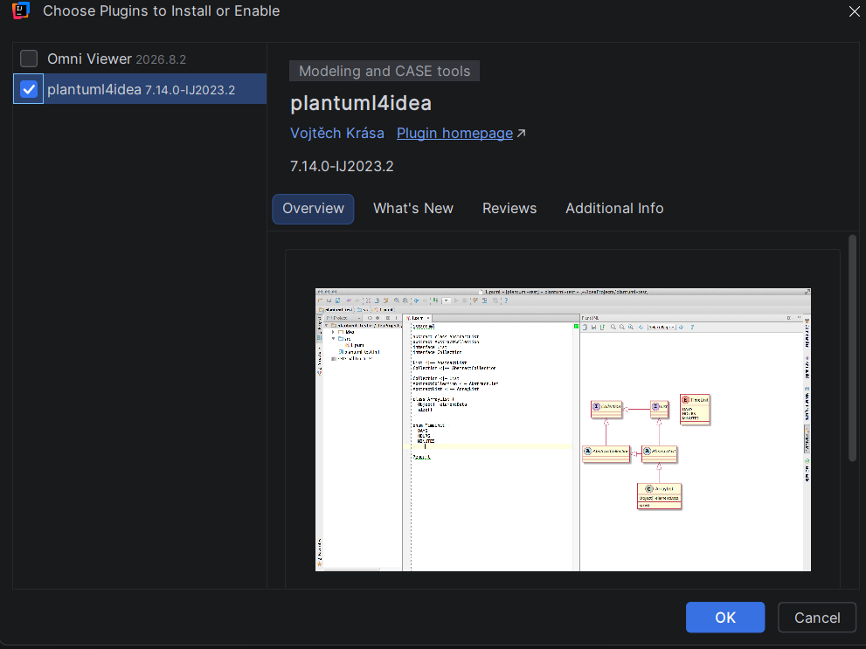

Рисунок 3.1 – Средства IntelliJ IDEA для работы с UML и SysML v2

Структурное представление системы в нотации, близкой к SysML v2:

package SuperHeroCalculator {
part def SuperHeroModel;
part def MainFrame;
part def InputDialog;
part def SuperHeroController;

part application {
part model : SuperHeroModel;
part view : MainFrame;
part dialog : InputDialog;
part controller : SuperHeroController;
connect view to controller;
connect controller to model;
connect model to view;
}
}

3.3 Демонстрация отладчика

Для демонстрации отладчика используется метод evaluate класса SuperHeroModel. Точку останова можно установить на вычислении bmi или score. В окне Debug прослеживаются входные значения data, перевод роста в метры, баллы за подтягивания pullUpScore, итоговая сумма score и выбранный level. Дополнительные точки в calculate перед firePropertyChange и в MainFrame.showState позволяют проследить уведомление представления активной моделью.

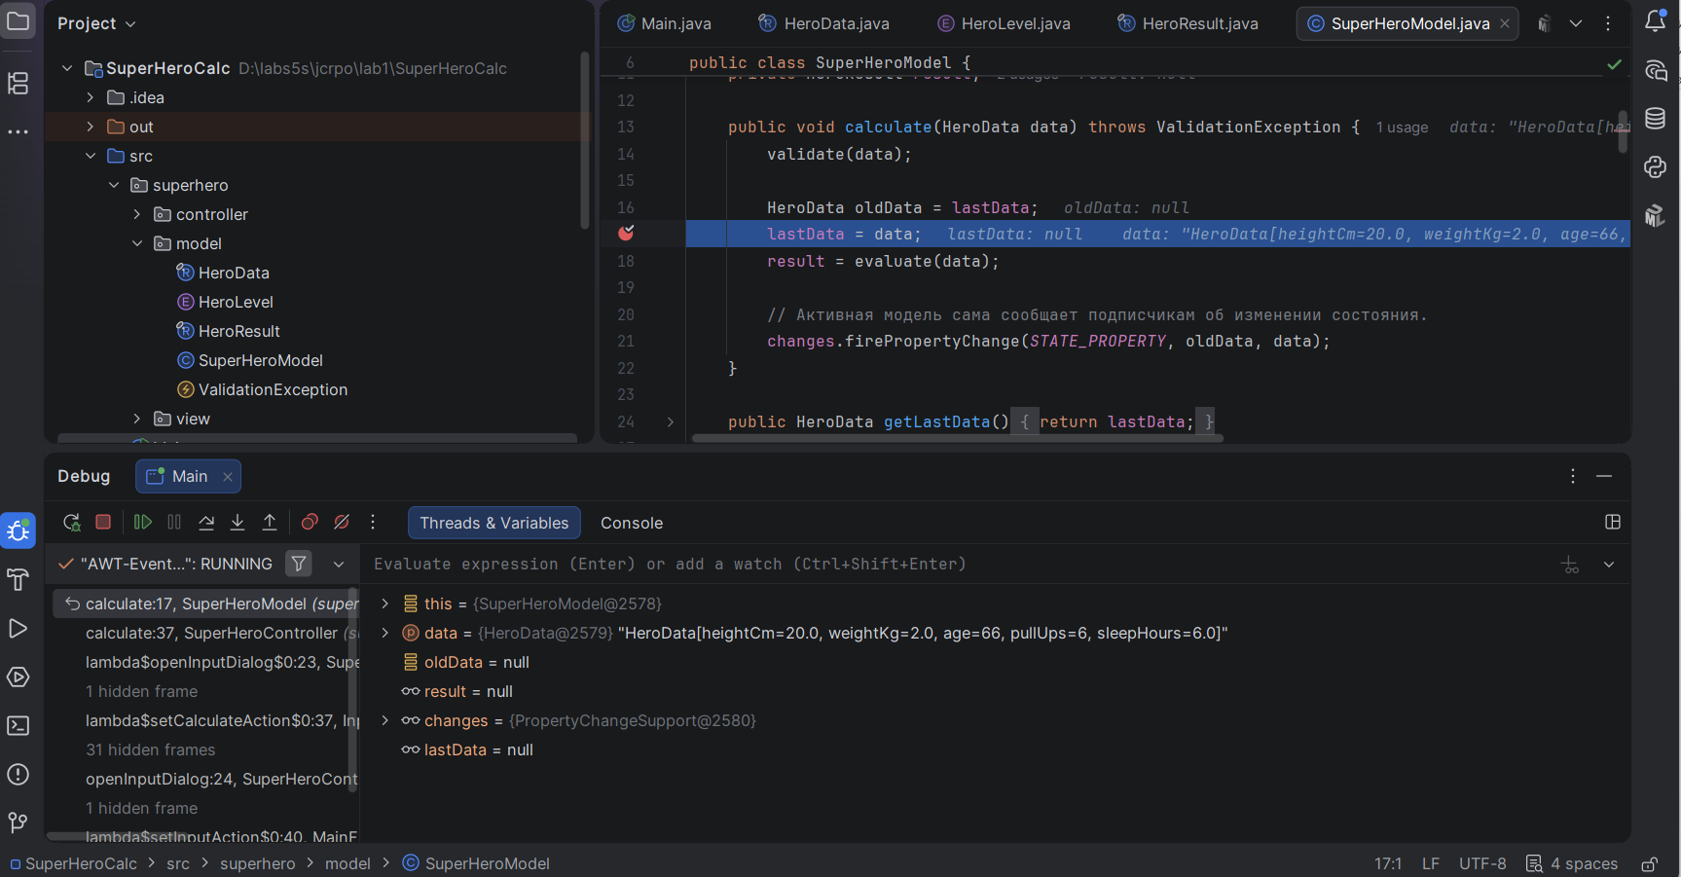

Рисунок 3.2 – Остановка программы в отладчике IntelliJ IDEA

3.4 Структура проекта и каркас MVC с активной моделью

Проект разделён на следующие компоненты:
– SuperHeroModel – хранит последние корректные данные HeroData и результат HeroResult, проверяет значения, рассчитывает уровень и уведомляет слушателей через PropertyChangeSupport;
– MainFrame – главное окно; в методе observe регистрирует слушатель PropertyChangeListener и при изменении модели обновляет надписи методом showState;
– InputDialog – модальное окно для ввода пяти параметров, восстановления значений и отображения ошибок;
– SuperHeroController – обрабатывает действия пользователя, преобразует строки в числа, создаёт HeroData и передаёт его модели;
– Main – точка входа, создающая компоненты в потоке обработки событий Swing;
– HeroData и HeroResult – неизменяемые записи данных, HeroLevel – перечисление уровней, ValidationException – исключение для сообщения об ошибке ввода.

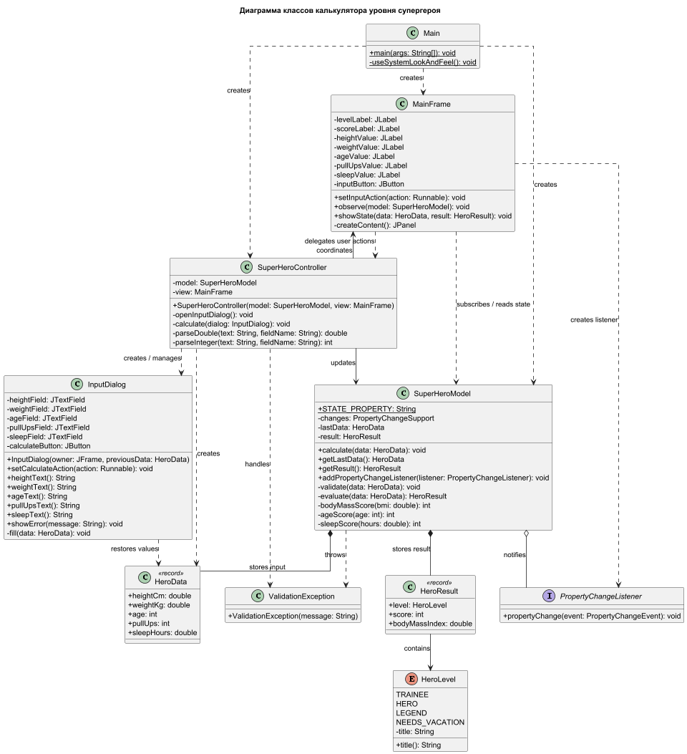

Рисунок 3.3 – Диаграмма типов и интерфейсов приложения

3.5 Модель

SuperHeroModel реализует активную модель. Метод calculate сначала вызывает validate: рост, вес и возраст должны быть положительными, подтягивания – неотрицательными, сон – от 0 до 24 часов. Для вещественных значений исключаются NaN и бесконечность. После проверки evaluate вычисляет ИМТ как отношение веса к квадрату роста в метрах, сумму баллов и уровень. Поскольку методичка не задаёт формулу, используется условная учебная система оценки. За ИМТ от 18,5 включительно до 25 начисляется 25 баллов; от 16 до 18,5 и от 25 до 30 – 15; в остальных случаях – 5. За каждое подтягивание начисляется 4 балла, максимум 40. Возраст 19–35 лет даёт 20 баллов, 36–50 лет – 15, остальные допустимые значения – 10. Сон 7–9 часов даёт 20 баллов, оставшиеся значения в диапазоне 6–10 – 12, в диапазоне 5–11 – 5, за пределами – 0. При сне меньше 5 или больше 11 часов выбирается «Нужно срочно в отпуск». Иначе от 80 баллов присваивается «Легенда», от 55 – «Герой», ниже 55 – «Стажёр». После сохранения результата firePropertyChange публикует событие изменения входных данных. При полностью одинаковых данных повторное событие не отправляется, поскольку состояние не изменилось.

3.6 Представление
MainFrame отображает последние введённые параметры, уровень супергероя, сумму баллов и ИМТ. Метод observe подписывает главное окно на изменения модели; обработчик события читает getLastData и getResult, затем вызывает showState. InputDialog содержит пять текстовых полей, кнопку «Рассчитать», назначенную кнопкой по умолчанию для Enter, и кнопку «Отмена».

3.7 Контроллер

SuperHeroController связывает модель с представлением и открывает InputDialog. Методы parseDouble и parseInteger преобразуют текстовые значения в числа; десятичная запятая заменяется точкой, а пробелы по краям удаляются. Контроллер создаёт HeroData и вызывает model.calculate. При успехе диалог закрывается. Ошибки разбора преобразуются в ValidationException; это же исключение используется моделью для недопустимых значений. Контроллер перехватывает его и вызывает dialog.showError, который выводит сообщение через JOptionPane.

3.8 Запоминание данных и обработка ошибок

Приложение отклоняет пустые поля, нечисловой ввод и значения, нарушающие правила модели. Например, при сне 25 часов показывается сообщение о допустимом диапазоне от 0 до 24. Проверка выполняется до изменения сохранённых данных, поэтому при ошибке предыдущее корректное состояние остаётся прежним. Перед показом формы контроллер передаёт model.getLastData в конструктор InputDialog. Данные сохраняются в памяти до завершения программы. «Отмена» закрывает окно без изменения модели.
4 РЕЗУЛЬТАТЫ РАБОТЫ

В IntelliJ IDEA создано Java-приложение варианта 27. Программа определяет уровень супергероя, сохраняет последнее корректное состояние и сообщает об ошибках ввода. Архитектура соответствует MVC с активной моделью: контроллер передаёт данные, SuperHeroModel выполняет расчёт и уведомляет представление через PropertyChangeSupport. Контрольные примеры по реализованной формуле: рост 180 см, вес 75 кг, возраст 25 лет, 10 подтягиваний и 8 часов сна дают 105 баллов и уровень «Легенда»; при 2 подтягиваниях – 73 балла и «Герой». Для роста 180 см, веса 120 кг, возраста 60 лет, 0 подтягиваний и 5,5 часа сна ожидаются 20 баллов и «Стажёр». При сне 4 часа выбирается «Нужно срочно в отпуск».

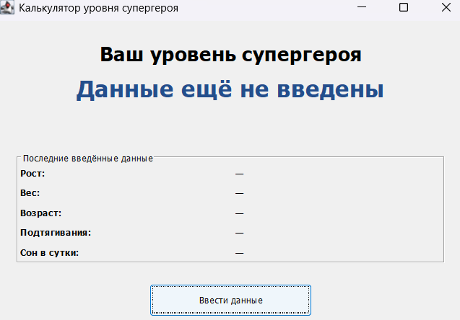

Рисунок 4.1 – Главная форма после запуска

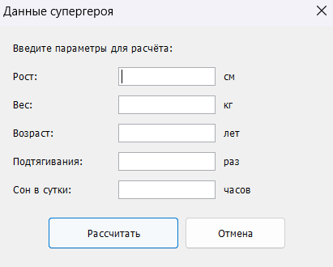

Рисунок 4.2 – Окно ввода данных

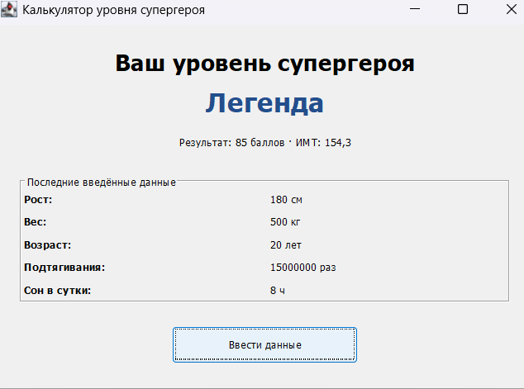

Рисунок 4.3 – Результат вычисления

5 ОТВЕТЫ НА КОНТРОЛЬНЫЕ ВОПРОСЫ

Вопрос 1 Какие компоненты входят в состав IDE?
В состав IDE входят редактор кода, компилятор или интерпретатор, система сборки и запуска, отладчик, средства навигации и рефакторинга, терминал, интеграция с системой контроля версий и механизм расширений. В IntelliJ IDEA основные рабочие окна называются Project, Build, Run, Debug, Problems и Terminal.
Вопрос 2 Каковы основные приёмы работы с редактором кода?
К основным приёмам относятся автодополнение, быстрые исправления, автоматический импорт, форматирование, переход к объявлению, поиск использований, переименование, просмотр иерархии классов и анализ предупреждений. Эти операции позволяют изменять код быстрее и уменьшают вероятность механических ошибок.
Вопрос 3 Каким образом выполняется сборка и запуск проекта?
IntelliJ IDEA компилирует Java-файлы командой Build Project с использованием настроенного JDK. Для запуска выбирается класс Main с методом public static void main(String[] args) и выполняется команда Run. JVM загружает скомпилированные классы и вызывает точку входа. При Debug программа работает под управлением отладчика и останавливается на заданных точках.
Вопрос 4 Что такое MVC?
MVC – архитектурный паттерн, который разделяет данные и предметную логику, графический интерфейс и обработку действий пользователя. В данной работе роль модели выполняет SuperHeroModel вместе с HeroData, HeroResult и HeroLevel, роль представления – MainFrame и InputDialog, а роль контроллера – SuperHeroController.

Вопрос 5 Чем отличается активная модель от пассивной?
Пассивная модель не уведомляет представление, поэтому после её изменения контроллер должен отдельно обновить интерфейс. Активная модель публикует событие при изменении состояния. В приложении SuperHeroModel вызывает firePropertyChange, а слушатель, зарегистрированный в MainFrame.observe, получает событие, читает новое состояние и вызывает showState. Контроллер не выполняет обновление надписей после расчёта.
ЗАКЛЮЧЕНИЕ

В ходе лабораторной работы изучены основные возможности IntelliJ IDEA для редактирования, сборки, запуска и отладки Java-приложения. Рассмотрены средства работы с UML и SysML v2 и подготовлена диаграмма классов приложения.
Для варианта 27 разработан калькулятор уровня супергероя с графическим интерфейсом Swing. Реализованы ввод пяти параметров, расчёт одной из четырёх категорий, проверка значений и восстановление последних корректных данных. Компоненты разделены по MVC, а активная модель уведомляет представление об изменении через PropertyChangeSupport и PropertyChangeListener. Приложение использует стандартную библиотеку Java и не требует сторонних GUI-библиотек.
ПРИЛОЖЕНИЕ А
(обязательное)
Листинг исходного кода приложения
Main.java
import superhero.controller.SuperHeroController;
import superhero.model.SuperHeroModel;
import superhero.view.MainFrame;

import javax.swing.SwingUtilities;
import javax.swing.UIManager;

public class Main {
public static void main(String[] args) {
SwingUtilities.invokeLater(() -> {
useSystemLookAndFeel();

SuperHeroModel model = new SuperHeroModel();
MainFrame view = new MainFrame();
new SuperHeroController(model, view);
view.setVisible(true);
});
}

private static void useSystemLookAndFeel() {
try {
UIManager.setLookAndFeel(UIManager.getSystemLookAndFeelClassName());
} catch (Exception ignored) {
// Если системная тема недоступна, Swing использует стандартную.
}
}
}

superhero/controller/SuperHeroController.java
package superhero.controller;

import superhero.model.HeroData;
import superhero.model.SuperHeroModel;
import superhero.model.ValidationException;
import superhero.view.InputDialog;
import superhero.view.MainFrame;

public class SuperHeroController {
private final SuperHeroModel model;
private final MainFrame view;

public SuperHeroController(SuperHeroModel model, MainFrame view) {
this.model = model;
this.view = view;

view.setInputAction(this::openInputDialog);
view.observe(model);
}

private void openInputDialog() {
InputDialog dialog = new InputDialog(view, model.getLastData());
dialog.setCalculateAction(() -> calculate(dialog));
dialog.setVisible(true);
}

private void calculate(InputDialog dialog) {
try {
HeroData data = new HeroData(
parseDouble(dialog.heightText(), "рост"),
parseDouble(dialog.weightText(), "вес"),
parseInteger(dialog.ageText(), "возраст"),
parseInteger(dialog.pullUpsText(), "количество подтягиваний"),
parseDouble(dialog.sleepText(), "продолжительность сна")
);

model.calculate(data);
dialog.dispose();
} catch (ValidationException exception) {
dialog.showError(exception.getMessage());
}
}

private double parseDouble(String text, String fieldName) throws ValidationException {
String normalized = text.trim().replace(',', '.');
if (normalized.isEmpty()) {
throw new ValidationException("Заполните поле «" + fieldName + "».");
}
try {
return Double.parseDouble(normalized);
} catch (NumberFormatException exception) {
throw new ValidationException("Поле «" + fieldName + "» должно содержать число.");
}
}

private int parseInteger(String text, String fieldName) throws ValidationException {
String normalized = text.trim();
if (normalized.isEmpty()) {
throw new ValidationException("Заполните поле «" + fieldName + "».");
}
try {
return Integer.parseInt(normalized);
} catch (NumberFormatException exception) {
throw new ValidationException("Поле «" + fieldName + "» должно содержать целое число.");
}
}
}

superhero/model/HeroData.java
package superhero.model;

public record HeroData(
double heightCm,
double weightKg,
int age,
int pullUps,
double sleepHours
) {
}

superhero/model/HeroLevel.java
package superhero.model;

public enum HeroLevel {
TRAINEE("Стажёр"),
HERO("Герой"),
LEGEND("Легенда"),
NEEDS_VACATION("Нужно срочно в отпуск");

private final String title;

HeroLevel(String title) {
this.title = title;
}

public String title() {
return title;
}
}

superhero/model/HeroResult.java
package superhero.model;

public record HeroResult(HeroLevel level, int score, double bodyMassIndex) {
}

superhero/model/SuperHeroModel.java
package superhero.model;

import java.beans.PropertyChangeListener;
import java.beans.PropertyChangeSupport;

public class SuperHeroModel {
public static final String STATE_PROPERTY = "state";

private final PropertyChangeSupport changes = new PropertyChangeSupport(this);
private HeroData lastData;
private HeroResult result;

public void calculate(HeroData data) throws ValidationException {
validate(data);

HeroData oldData = lastData;
lastData = data;
result = evaluate(data);

// Активная модель сама сообщает подписчикам об изменении состояния.
changes.firePropertyChange(STATE_PROPERTY, oldData, data);
}

public HeroData getLastData() {
return lastData;
}

public HeroResult getResult() {
return result;
}

public void addPropertyChangeListener(PropertyChangeListener listener) {
changes.addPropertyChangeListener(listener);
}

private void validate(HeroData data) throws ValidationException {
if (!Double.isFinite(data.heightCm()) || data.heightCm() <= 0) {
throw new ValidationException("Рост должен быть положительным числом.");
}
if (!Double.isFinite(data.weightKg()) || data.weightKg() <= 0) {
throw new ValidationException("Вес должен быть положительным числом.");
}
if (data.age() <= 0) {
throw new ValidationException("Возраст должен быть положительным целым числом.");
}
if (data.pullUps() < 0) {
throw new ValidationException("Количество подтягиваний должно быть неотрицательным целым числом.");
}
if (!Double.isFinite(data.sleepHours()) || data.sleepHours() < 0 || data.sleepHours() > 24) {
throw new ValidationException("Продолжительность сна должна быть числом от 0 до 24 часов.");
}
}

private HeroResult evaluate(HeroData data) {
double heightMeters = data.heightCm() / 100.0;
double bmi = data.weightKg() / (heightMeters * heightMeters);

int pullUpScore = (int) Math.min(40L, (long) data.pullUps() * 4L);
int score = bodyMassScore(bmi)
+ pullUpScore
+ ageScore(data.age())
+ sleepScore(data.sleepHours());

HeroLevel level;
if (data.sleepHours() < 5 || data.sleepHours() > 11) {
level = HeroLevel.NEEDS_VACATION;
} else if (score >= 80) {
level = HeroLevel.LEGEND;
} else if (score >= 55) {
level = HeroLevel.HERO;
} else {
level = HeroLevel.TRAINEE;
}

return new HeroResult(level, score, bmi);
}

private int bodyMassScore(double bmi) {
if (bmi >= 18.5 && bmi < 25) {
return 25;
}
if (bmi >= 16 && bmi < 30) {
return 15;
}
return 5;
}

private int ageScore(int age) {
if (age >= 19 && age <= 35) {
return 20;
}
if (age >= 36 && age <= 50) {
return 15;
}
return 10;
}

private int sleepScore(double hours) {
if (hours >= 7 && hours <= 9) {
return 20;
}
if (hours >= 6 && hours <= 10) {
return 12;
}
if (hours >= 5 && hours <= 11) {
return 5;
}
return 0;
}
}

superhero/model/ValidationException.java
package superhero.model;

public class ValidationException extends Exception {
public ValidationException(String message) {
super(message);
}
}

superhero/view/InputDialog.java
package superhero.view;

import superhero.model.HeroData;

import javax.swing.BorderFactory;
import javax.swing.JButton;
import javax.swing.JDialog;
import javax.swing.JFrame;
import javax.swing.JLabel;
import javax.swing.JOptionPane;
import javax.swing.JPanel;
import javax.swing.JTextField;
import java.awt.BorderLayout;
import java.awt.Dimension;
import java.awt.GridLayout;

public class InputDialog extends JDialog {
private final JTextField heightField = new JTextField(10);
private final JTextField weightField = new JTextField(10);
private final JTextField ageField = new JTextField(10);
private final JTextField pullUpsField = new JTextField(10);
private final JTextField sleepField = new JTextField(10);
private final JButton calculateButton = new JButton("Рассчитать");

public InputDialog(JFrame owner, HeroData previousData) {
super(owner, "Данные супергероя", true);
setDefaultCloseOperation(DISPOSE_ON_CLOSE);
setResizable(false);
setContentPane(createContent());
fill(previousData);
getRootPane().setDefaultButton(calculateButton);
pack();
setLocationRelativeTo(owner);
}

public void setCalculateAction(Runnable action) {
calculateButton.addActionListener(event -> action.run());
}

public String heightText() {
return heightField.getText();
}

public String weightText() {
return weightField.getText();
}

public String ageText() {
return ageField.getText();
}

public String pullUpsText() {
return pullUpsField.getText();
}

public String sleepText() {
return sleepField.getText();
}

public void showError(String message) {
JOptionPane.showMessageDialog(this, message, "Ошибка ввода", JOptionPane.ERROR_MESSAGE);
}

private JPanel createContent() {
JPanel root = new JPanel(new BorderLayout(12, 12));
root.setBorder(BorderFactory.createEmptyBorder(16, 18, 14, 18));

JPanel fields = new JPanel(new GridLayout(0, 3, 8, 9));
addField(fields, "Рост", heightField, "см");
addField(fields, "Вес", weightField, "кг");
addField(fields, "Возраст", ageField, "лет");
addField(fields, "Подтягивания", pullUpsField, "раз");
addField(fields, "Сон в сутки", sleepField, "часов");

JButton cancelButton = new JButton("Отмена");
cancelButton.addActionListener(event -> dispose());

JPanel buttons = new JPanel();
calculateButton.setPreferredSize(new Dimension(130, 32));
cancelButton.setPreferredSize(new Dimension(100, 32));
buttons.add(calculateButton);
buttons.add(cancelButton);

root.add(new JLabel("Введите параметры для расчёта:"), BorderLayout.NORTH);
root.add(fields, BorderLayout.CENTER);
root.add(buttons, BorderLayout.SOUTH);
return root;
}

private void addField(JPanel panel, String label, JTextField field, String unit) {
panel.add(new JLabel(label + ":"));
panel.add(field);
panel.add(new JLabel(unit));
}

private void fill(HeroData data) {
if (data == null) {
return;
}
heightField.setText(format(data.heightCm()));
weightField.setText(format(data.weightKg()));
ageField.setText(Integer.toString(data.age()));
pullUpsField.setText(Integer.toString(data.pullUps()));
sleepField.setText(format(data.sleepHours()));
}

private String format(double value) {
return value == Math.rint(value) ? String.format("%.0f", value) : String.format("%.1f", value);
}
}

superhero/view/MainFrame.java
package superhero.view;

import superhero.model.HeroData;
import superhero.model.HeroResult;
import superhero.model.SuperHeroModel;

import javax.swing.BorderFactory;
import javax.swing.JButton;
import javax.swing.JFrame;
import javax.swing.JLabel;
import javax.swing.JPanel;
import javax.swing.SwingConstants;
import java.awt.BorderLayout;
import java.awt.Color;
import java.awt.Dimension;
import java.awt.Font;
import java.awt.GridLayout;

public class MainFrame extends JFrame {
private final JLabel levelLabel = new JLabel("Данные ещё не введены", SwingConstants.CENTER);
private final JLabel scoreLabel = new JLabel(" ", SwingConstants.CENTER);
private final JLabel heightValue = new JLabel("—");
private final JLabel weightValue = new JLabel("—");
private final JLabel ageValue = new JLabel("—");
private final JLabel pullUpsValue = new JLabel("—");
private final JLabel sleepValue = new JLabel("—");
private final JButton inputButton = new JButton("Ввести данные");

public MainFrame() {
super("Калькулятор уровня супергероя");
setDefaultCloseOperation(JFrame.EXIT_ON_CLOSE);
setMinimumSize(new Dimension(540, 390));
setLocationByPlatform(true);
setContentPane(createContent());
pack();
setLocationRelativeTo(null);
}

public void setInputAction(Runnable action) {
inputButton.addActionListener(event -> action.run());
}

public void observe(SuperHeroModel model) {
model.addPropertyChangeListener(event -> {
if (SuperHeroModel.STATE_PROPERTY.equals(event.getPropertyName())) {
showState(model.getLastData(), model.getResult());
}
});
}

public void showState(HeroData data, HeroResult result) {
heightValue.setText(format(data.heightCm()) + " см");
weightValue.setText(format(data.weightKg()) + " кг");
ageValue.setText(data.age() + " лет");
pullUpsValue.setText(data.pullUps() + " раз");
sleepValue.setText(format(data.sleepHours()) + " ч");

levelLabel.setText(result.level().title());
scoreLabel.setText(String.format("Результат: %d баллов · ИМТ: %.1f", result.score(), result.bodyMassIndex()));
}

private JPanel createContent() {
JPanel root = new JPanel(new BorderLayout(16, 16));
root.setBorder(BorderFactory.createEmptyBorder(20, 24, 20, 24));

JLabel title = new JLabel("Ваш уровень супергероя", SwingConstants.CENTER);
title.setFont(title.getFont().deriveFont(Font.BOLD, 22f));

levelLabel.setFont(levelLabel.getFont().deriveFont(Font.BOLD, 26f));
levelLabel.setForeground(new Color(35, 78, 140));

JPanel heading = new JPanel(new GridLayout(0, 1, 0, 7));
heading.add(title);
heading.add(levelLabel);
heading.add(scoreLabel);

JPanel values = new JPanel(new GridLayout(0, 2, 10, 8));
values.setBorder(BorderFactory.createTitledBorder("Последние введённые данные"));
addRow(values, "Рост:", heightValue);
addRow(values, "Вес:", weightValue);
addRow(values, "Возраст:", ageValue);
addRow(values, "Подтягивания:", pullUpsValue);
addRow(values, "Сон в сутки:", sleepValue);

JPanel buttonPanel = new JPanel();
inputButton.setPreferredSize(new Dimension(180, 36));
buttonPanel.add(inputButton);

root.add(heading, BorderLayout.NORTH);
root.add(values, BorderLayout.CENTER);
root.add(buttonPanel, BorderLayout.SOUTH);
return root;
}

private void addRow(JPanel panel, String name, JLabel value) {
JLabel label = new JLabel(name);
label.setFont(label.getFont().deriveFont(Font.BOLD));
panel.add(label);
panel.add(value);
}

private String format(double value) {
return value == Math.rint(value) ? String.format("%.0f", value) : String.format("%.1f", value);
}
}

